- 楚胜牌CSC5045ZXXB4型车厢可卸式垃圾车

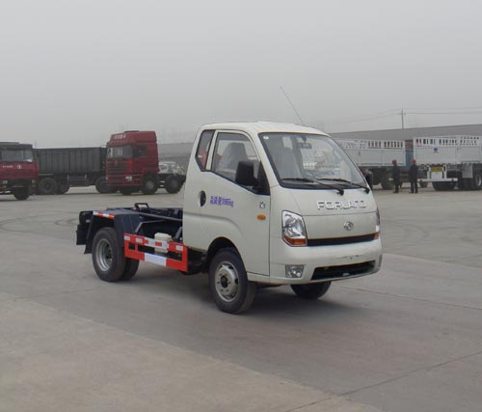

楚胜牌CSC5045ZXXB4型车厢可卸式垃圾车 产品主要技术资料
产品名称： | CSC5045ZXXB4型车厢可卸式垃圾车 | 外型尺寸(mm)： | 4750,4850,5050×1715×1980(mm)
产品型号： | CSC5045ZXXB4 | 批次： | 255
底盘型号： | BJ1046V9PB5-H1 | 货厢尺寸(mm)： | ××(mm)
总 质 量 ：(kg) | 3985(kg) | 接近/离去角(° ) | 18/22(°)
额定质量：(kg) | 1490(kg) | 前悬/后悬(mm)： | 1185/865(mm)
整备质量：(kg) | 2365(kg) | 最高车速(km/h)： | 90(km/h)
轴荷： | 1515/2470

底盘参数
底盘型号： | BJ1046V9PB5-H1 | 轴 数： | 2
轴 距(mm)： | 2700,2800,3000(mm) | 前 轮 距(mm)： | 1385(mm)
前排乘客： | 2 | 后 轮 距(mm)： | 1280(mm)
轮 胎 数： | 6 | 弹簧片数： | 3/5
轮胎规格： | 6.00-14,6.00-15
其它： | 前雾灯可取消,发动机的最大净功率为58,48,46,58,56 KW,选装新的前部LOGO.

发动机参数
发动机型号 | 发动机生产企业 | 排量（ml） | 功率（kw）
4B1-82C40  4A1-68C40  4L18CF  YZ4DC1-40  4L22CF | 安徽全柴动力股份有限公司  安徽全柴动力股份有限公司  山东华源莱动内燃机有限公司  潍柴动力扬州柴油机有限责任公司  山东华源莱动内燃机有限公司 | 2156  1809  1809  2160  2156 | 60  50  50  60  60
排放标准： |  | 燃料种类： | 柴油

其它资料
专用功能说明：
侧防护采用冷弯型钢/Q235B,螺栓连接。后防护采用冷弯型钢/Q235B, 焊接连接。后防护截面高度尺寸200mm, 截面宽度尺寸50mm,下边缘离地高度380mm。前雾灯可取消。仅采用4B1-82C40发动机。
多方位图：
※ 附注：需要更多资料及产品图片请直接与我公司联系，我们会为您提供最好的服务!

刘文供应多功能垃圾车图片18672285996，刘维供应最牛垃圾车价格15608666996，刘欢供应最好垃圾车厂家18972997525，诚信为本，诚信做人，诚信做车！！！走天下路，交天下友，赚天下财！！！湖北随州专用汽车之都—欢迎五湖四海的朋友！财富秘籍尽在http://www.xgcshw.com/ http://www.cslw188.com/

